Domáce úlohy pre 1.r.od 6.4.do 10.4

Vecné učenie: Domáce zvieratká majú v tomto ročnom období mláďatká, niektoré zvieratká ich majú iba jedno, iné ich majú naraz viacej.
Domáce zvieratá a ich mláďatá, poznávanie domácich zvierat: Pes- šteniatka
Mačka - mačiatka
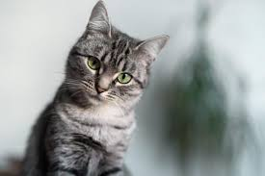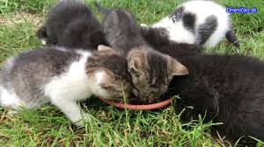

Krava – teliatka Kôň – žriebatko

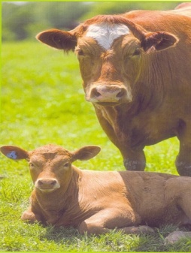
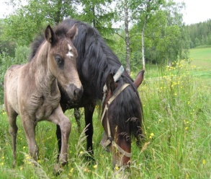

Prasa – prasiatka
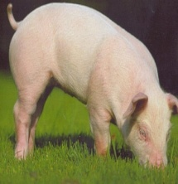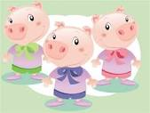
Sliepka – kuriatka
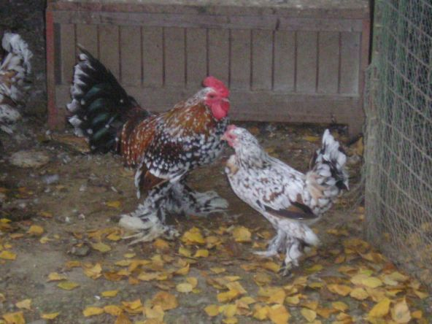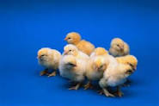

Hus –húsatká
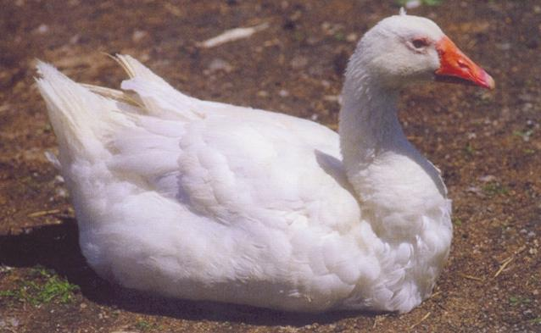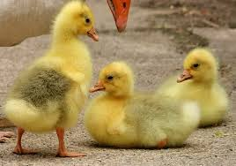

Kačica - kačiatka
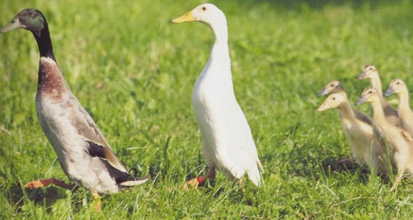

Pozri si prezentáciu „Domáce zvieratká a ich mláďatá!“

Vyrob si kuriatko
Budeš potrebovať :
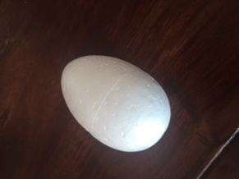
-1polystyrenové vajíčko -2x farebný papier -Vystrihni si 2očká a 1 zobáčik
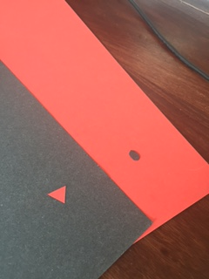-Teraz nalep očká:
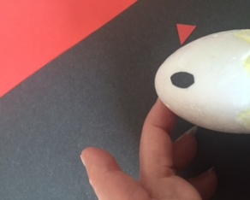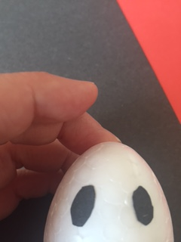

-Teraz nalep zobáčik:
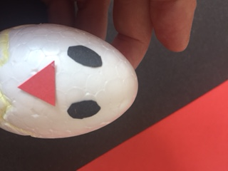

-Dokresli škrupinku ( najlepšie vodovými farbami ak máte doma ,ja som nemala tak som vyfarbovala fixami).
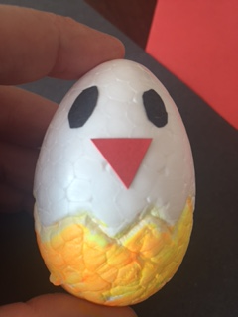

-Teraz vyfarbi kuriatkove telíčko:
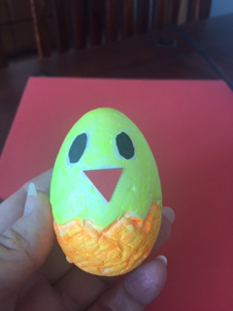
Nakoniec pridáme mašličku

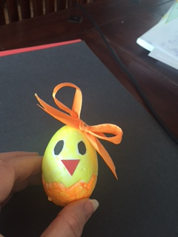
A veľkonočné kuriatko je hotové!!!

Matematika:
SČITOVANIE DO 4:
Zápis príkladov sčitovania, Znázorňovanie príkladov sčitovania

3 + 1 = 4

2 + 2 = 4

1 + 3 =4
vypočítaj
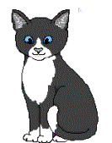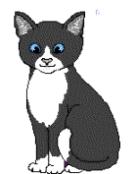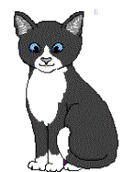
1 + 3 =
3 + 1 =
2 + 2 =
Odpíš a vypočítaj:
1+1= 2+2=
3+1= 2+1=
1+3= 2+1=
Čítanie:
Vyvodenie zatvorených slabík ov,av,uv.
Čítanie slabík a slov s hláskou V – uč. Str. 11,12,13
Máva volá
Mávala volala
Mávalo volalo
Mával volal

Písanie:
Písanie písmena V v spojoch vo,vu,va,Vo,Vu,Va
Písanie zatvorených slabík.ov, av,uv,Av,Uv,Ov.Prosím rodičov aby predpísali dané slabiky deťom do zošitu.Ďakujem
Napíš do zošitu , keď prídeme do školy skontrolujem si to!!!

